*Par atklāta konkursa* *“Būvniecības ieceres “Tramvaja līnijas pagarinājuma,*

*transportmijas punkta un ar tiem saistīto ēku un inženierbūvju būvniecība*

*Maskavas un Višķu ielās, Rīgā” projektēšana, autoruzraudzība un būvdarbi”*

*(ID Nr. RS/2023/34) nolikuma prasībām*

Rīgas pašvaldības sabiedrības ar ierobežotu atbildību „Rīgas satiksme” Iepirkuma komisija (turpmāk – Pasūtītājs) no iespējamā pretendenta ir saņēmusi vēstuli ar lūgumu sniegt skaidrojumu par nolikumā ietvertajām prasībām.

***Jautājums:*** *Iepirkuma konkursa materiāliem, tajā skaitā izpētes projekta “Atveseļošanās un noturības mehānisma plānā (ANM) iekļauto Rīgas pilsētas VP21-055 pašvaldības projektu priekšizpētes veikšana un nepieciešamo ekspertu piesaiste”, tehnisko noteikumu, projektēšanas uzdevuma un citiem iepirkuma dokumentiem nav atrodams, kā plānots risināt Maskavas ielas 429A, Maskavas ielas 429 un Maskavas ielas 431 ērtu piekļuvi īpašumam, jo piekļuve no Višķu ielas atbilstoši projekta risinājumiem tiek likvidēta, tās vietā atstājot tikai vienu iebrauktuvi no Maskavas ielas, kas posmā gar Maskavas 431 ir tikai 3,5m plata un tā tiek izmantota daudzdzīvokļu nama iemītnieku automašīnu novietošanai. Ja nav paredzēti nekādi pasākumi iedzīvotāju piekļuves ērtību nodrošināšanai, tad pastāv augsts risks par 3! ( trīs) daudzdzīvokļu nama īpašnieku pretenzijām, iespējama, pat būvatļaujas apstrīdēšana! Lūdzam apstiprināt, ka izpildītāja uzdevums ir likvidēt nobrauktuvi no Višķu ielas un saglabāt nobrauktuvi pret Maskavas ielas 433I, kas nodrošinātu piekļuvi visiem iepriekš minēto namu īpašumiem?*

*Zemāk shēma: ar sarkanu krustu - likvidējamā divvirzienu piebrauktuve; ar dzeltenu – alternatīvā piekļuve Maskavas 429 un 429A; ar zaļu šaurā piebrauktuve gar Maskavas 431.*

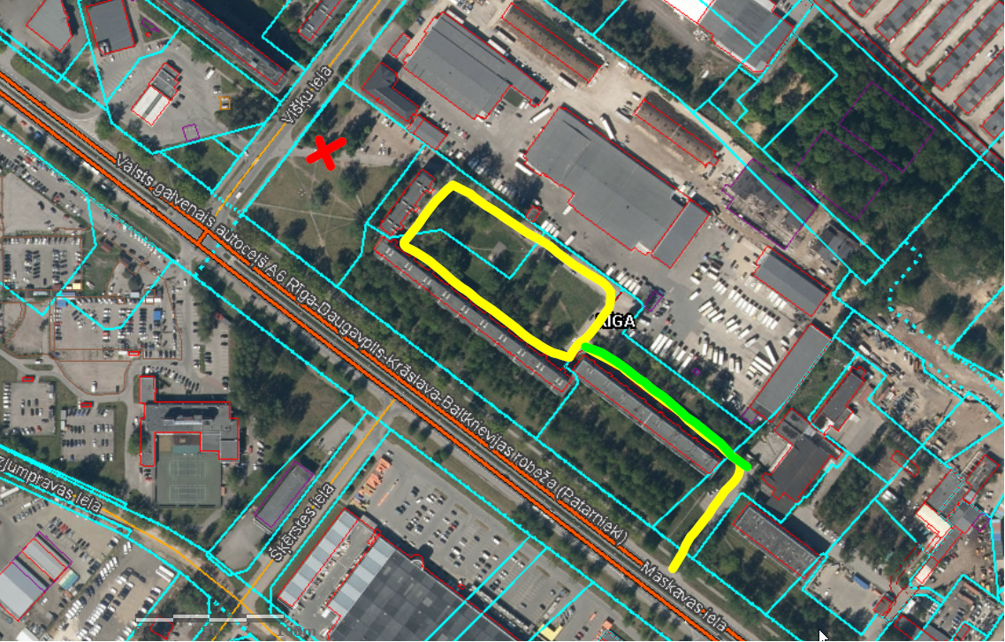

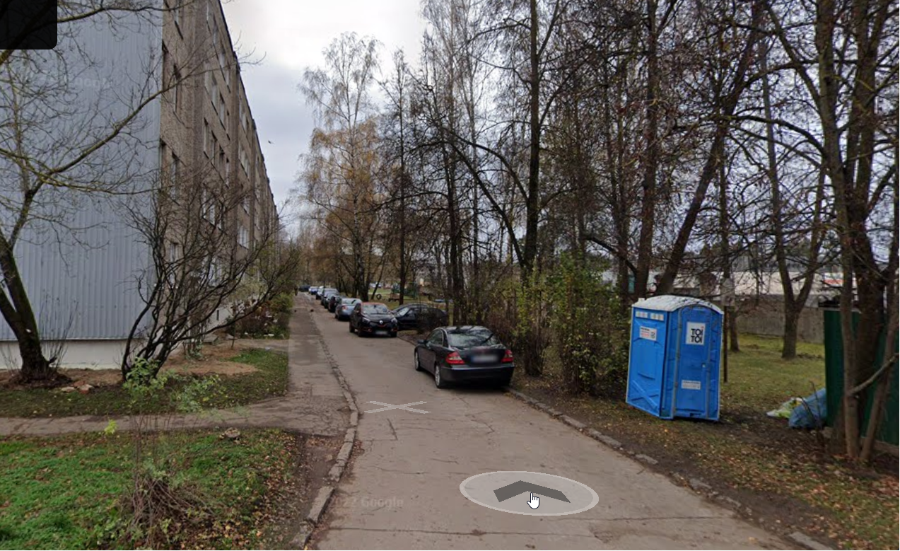

**Atbilde**: Apstiprinām, ka darba uzdevums paredz likvidēt transportmijas punkta teritorijā Maskavas ielā 429B (kad. apz. 0100 126 0037) esošo piebraucamo ceļu. Ņemot vērā to, ka transportmijas punktam blakus esošo daudzdzīvokļu ēku īpašumiem tiek saglabāta iebrauktuve no Maskavas ielas, kā arī to, ka piebraucamais ceļš nav reģistrēts kā zemesgabala ar kad. apz. 0100 126 0037 apgrūtinājums, tad Pasūtītājs neparedz šī ceļa saglabāšanu.

Iepirkumu komisijas priekšsēdētāja Inta Novika

DOKUMENTS IR PARAKSTĪTS AR DROŠU ELEKTRONISKO PARAKSTU

UN SATUR LAIKA ZĪMOGU